Тема 6. Преобразователи частоты
Функционирование радиооборудования СВЧ-диапазона основано на использовании преобразователей сигналов по частоте, кратко называемых преобразователями частоты.
Преобразование частоты радиосигнала или Преобразование частоты - Процесс переноса полосы радиочастот, занимаемой сигналом, в другую часть частотного спектра
РЧ-преобразователи частоты (RF Frequency Converter, FC) являются устройствами, преобразующими радиочастотные сигналы с одной частоты на другую или из одной области частот в другую.
Действующий ГОСТ 24375-80 (Радиосвязь. Термины и определения) дает такое определение: преобразователь частот — электрическая цепь, осуществляющая преобразование частоты и включающая гетеродин, смеситель и полосовой фильтр. В примечании к документу отмечено, что в отдельных случаях полосовой фильтр может отсутствовать.
Преобразователи частот используются во входных цепях трактов приема для переноса спектра СВЧ-сигналов в сравнительно низкочастотный диапазон промежуточных частот, где уже и происходит качественная необходимая обработка сигналов.
Для преобразования частот СВЧ-сигналов используются РЧ-узлы различного назначения и принципа действия, на основе которых разрабатывается широкая номенклатура преобразователей частоты: детекторы, смесители, стробоскопические преобразователи, умножители, делители, генераторы гармоник, модуляторы.
Мы будем рассматривать Преобразователь частоты как устройство, предназначенное для переноса спектра сигнала из одной области частот в другую без изменения закона модуляции.
Преобразователь частоты состоит из преобразующего элемента (ПЭ), источника вспомогательных колебаний (гетеродина) с частотой$f_{г}$ и фильтра, выделяющего полезный продукт преобразования на частоте$f_{пр}$. При действии на входе ПЭ колебаний с частотами$f_{с}$ и$f_{г}$ в выходном токе ПЭ образуются комбинационные составляющие вида
$$\left|nf_{г}±mf_{с}\right|$$
При n = 1 преобразование называется простым, при n ≠ 1 - комбинационным.
В преобразователях частоты УПОС m =1, поэтому преобразователь частоты является линейным четырехполюсником по отношению к входному сигналу.
При$f_{пр}=f_{с}-nf_{г}$ имеет место преобразование без инверсии спектра, при$f_{пр}=nf_{г}-f_{с}$ − с инверсией спектра (рисунок).
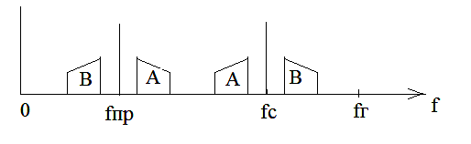
Преобразование частоты с инверсией спектра
Для преобразования используются линейные цепи с периодически изменяющимися параметрами: ПЭ – преобразовательный элемент; Г- гетеродин; Ф – фильтр. Структурная схема преобразователя частоты (рисунок):
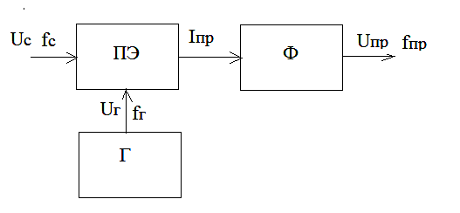
Структурная схема ПЧ
Режим ПЭ периодически изменяется во времени под действием напряжения $U_{г}$ с частотой $f_{г}$; в результате изменяется крутизна ПЭ, что приводит к преобразованию сигнала.
Предположим, что к ПЭ со строго квадратичной ВАХ $I_{2}=φ\left(u\right)$ приложено напряжение $U_{г}$ гетеродина и некоторое начальное напряжение смещения $E_{см}$ (рисунок).
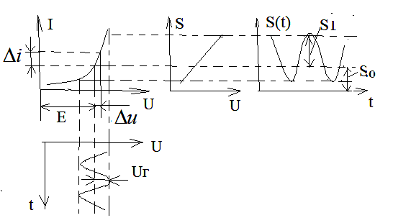
Изменение крутизны ПЭ под действием напряжения гетеродина
Под действием напряжения гетеродина $u=E_{см}+U_{г}$ рабочая точка ПЭ начинает периодически изменяться во времени, и крутизна будет изменяться от S' до S".
Так как
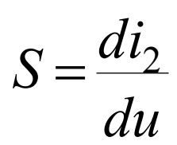
то при квадратичной ВАХ зависимость S(u) линейна от u. Следовательно, при косинусоидальном напряжении $U_{г}$ крутизна S будет изменяться тоже по косинусоидальному закону и содержит постоянную составляющую S0 и первую гармонику S1:
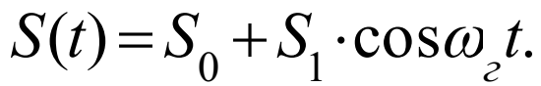
Ток на выходе ПЭ: i₂ ≈ S(t)⋅U_{C}; (приближенно, т.к. не учтена нагрузка).
Если $u_{с}=U_{с}cos\left(ω_{с}t\right)$, тогда
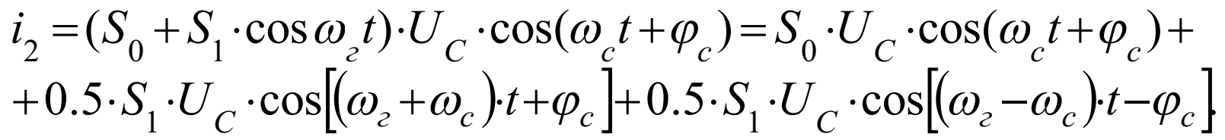
Т.е., ток на выходе ПЭ содержит составляющие трех частот: fс; fг + fс;
fг –f c. Используя фильтр, получаем, например, составляющую на ПЧ:
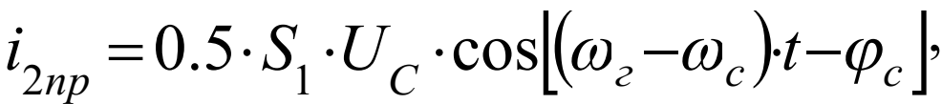
т.е. амплитуда выходного тока ПЭ пропорциональна амплитуде U_{с} и сохраняется информация о фазе исходного колебания. Соотношения сигнала на входе и напряжение на выходе ПЧ (рисунок):
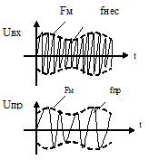
Соотношения сигнала на входе и напряжение на выходе ПЧ
Т.е., при преобразовании частоты закон модуляции не нарушается, а изменяется только частота несущего колебания на выходе преобразователя
При U_{г}=0; S1=0; i_{2пр} = 0 – преобразования не происходит. Чем больше U_{г}, тем больше S1, тем больше i_{2пр} .
Основные параметры и характеристики преобразователей и смесителей
Эксплуатационные качества преобразователей частоты определяются большим числом показателей. Преобразователь в наиболее общей конфигурации содержит смеситель частот и буферные каскады на всех или некоторых портах компонента. В силу этого основной набор наиболее значимых характеристик смесителей и преобразователей частот совпадает.
Основным параметром, характеризующим эффективность процесса преобразования, является коэффициент передачи преобразователя, под которым понимают отношение амплитуды выходного напряжения промежуточной частоты U_{пр} к амплитуде напряжения входного сигнала U_{c}
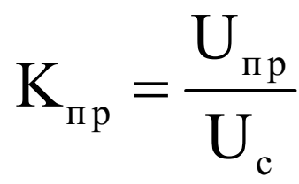
Ниже приводятся параметры и характеристики, используемые для оценки качества смесителей и преобразователей частоты.
• Диапазон рабочих частот по каждому из портов. Эти характеристики являются главнейшими показателями, которые в значительной степени определяют конечный выбор типа смесителя и преобразователя частот. Типовые серийно выпускаемые смесители имеют максимальные рабочие частоты в диапазоне 100 МГц…100 ГГц.
• Потери преобразования ПП (Conversion Loss, CL). Потери преобразования являются критерием эффективности преобразования сигнала РЧ в сигнал ПЧ. Это отношение уровня (как правило, мощности) сигнала на выходе компонента к сигналу на входе смесителя, выраженное в дБ.
• Коэффициент преобразования, или коэффициент передачи (Conversion Gain, CG). В англоязычной литературе параметр CG обычно применяют к активным смесителям, а СL — к пассивным. Избыточное усиление смесителя может отрицательно сказаться на динамическом диапазоне РЧ-тракта в целом. В большинстве случаев наличие больших вносимых потерь преобразования смесителя также нежелательно, особенно при использовании пассивных смесителей. Активные смесители обеспечивают коэффициент передачи в диапазоне –1…20 дБ, тогда как типовое значение потерь преобразования пассивных смесителей составляет 5–8 дБ.
• Коэффициент шума (Noise Figure) — это отношение величины сигнал-шум (SNR) на входе компонента к величине сигналшум на его выходе, измеренное при T = 290 K. Коэффициент шума пассивных смесителей численно равен потерям преобразования. Коэффициент шума активных смесителей зависит от их схемотехнической реализации и используемых элементов.
• Уровень и качество сигнала гетеродина (Local Oscillator Drive). Идеальный смеситель должен быть нечувствительным к уровням гетеродинного сигнала и содержащихся в нем кратных гармоник. В реальных устройствах параметры гетеродина должны соответствовать параметрам смесителя. Для пассивных двойных балансных диодных смесителей необходим уровень сигнала гетеродина 5–25 дБм.
Активным смесителям требуется уровень гетеродина в пределах –20…30 дБм в зависимости от схемотехнической реализации. Таким образом, проектирование или выбор опорного (гетеродинного) генератора самым тесным образом связаны с выбранным типом смесителя или преобразователя.
• Развязка (изоляция) портов (Port-to-Port Isolations). Развязка представляет собой параметр, характеризующий степень подавления паразитного прохождения сигнала, приложенного к какому-либо входу (порту) компонента, на два других вывода. Единственный сигнал, который должен присутствовать на выходе смесителя или преобразователя, — это сигнал промежуточной частоты. Неидеальность развязки портов приводит, в частности, к возникновению явления самосмешения сигналов, существенно ухудшающего качество функционирования тракта.
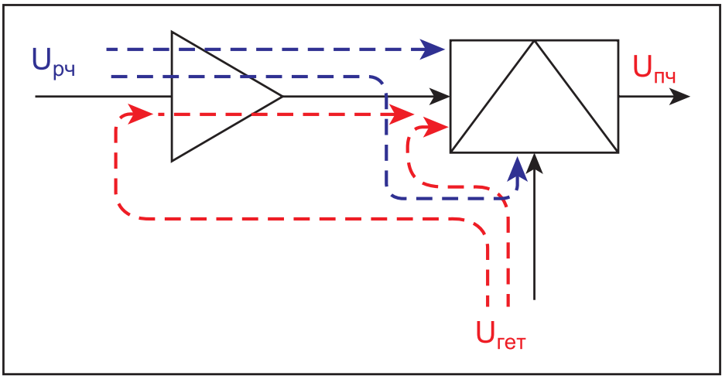
Влияние неидеальности развязки портов на работу смесителя
Величина развязки зависит от того, является ли смеситель небалансным, простым балансным или двойным балансным. В небалансных смесителях вообще отсутствует развязка между портами. Наилучшую развязку между всеми тремя портами обеспечивают двойные балансные смесители.
• Согласование полных сопротивлений (импедансов) (Impedance Matching). Независимо от того, какой смеситель применяется в системе, активный или пассивный, для получения его оптимальных параметров необходимо выполнить тщательное согласование всех его трех входов (портов) с соответствующими трактами. В активных смесителях в результате рассогласования обычно снижается коэффициент усиления. Пассивные смесители особенно чувствительны к рассогласованию по выходу промежуточной частоты. В результате этого возникают большие потери преобразования, и увеличивается уровень паразитных составляющих преобразования.
• Нелинейность преобразования, или нелинейные искажения преобразования Conversion Compression), характеризуется величиной максимального РЧ - сигнала на входе, при котором смеситель находится в линейном режиме.
• Однодецибельной точкой компрессии смесителя называется уровень входного сигнала, при котором потери преобразования смесителя увеличиваются на 1 дБ.
• Динамический диапазон (Dynamic Range). Нижний предел динамического диапазона смесителя определяется его коэффициентом шума, а верхний предел — уровнями компрессии коэффициента передачи, интермодуляционных составляющих и теплового разрушения.
• Точка пересечения третьего порядка (Third Order Intercept Point, TOI). Наиболее нежелательные продукты нелинейности третьего порядка после смешения двух входных РЧ-сигналов с близко расположенными частотами f1 и f2 с колебанием гетеродина fгет возникают на частотах (2f1±f 2)±fгет и (2f 2±f1)±fгет. В смесителе с преобразованием частоты вниз наиболее важным является учет комбинационной частоты третьего порядка (2f1–f2)–fгет и (2f 2– f1)–fгет при попадании их в тракт ПЧ. Линейность (Linearity) смесителя зависит от уровня входного сигнала. Смеситель с высокой линейностью имеет высокий TOI. Линейность устройства можно наглядно представить, построив график его амплитудной характеристики, т.е. зависимость уровня сигнала
ПЧ на выходе смесителя от уровня входного РЧ-сигнала.
• Для квадратурных I/Q-смесителей в дополнение к приведенным выше должны быть добавлены два параметра: разбаланс амплитуд (Magnitude imbalance), дБ, и разбаланс фаз (Phase imbalance) квадратурных каналов, градусы.

Смесители сигналов
Наиболее часто ядром — основой преобразователей частоты — являются смесители сигналов. Смеситель (Mixer) сигналов (См) — функциональный узел, предназначенный для объединения двух или более РЧ-сигналов и формирования выходного сигнала, являющегося обычно суммой или разностью входных сигналов.
В действующем ГОСТ 24375-80 приведено следующее определение: смеситель сигналов — электрическая цепь, создающая спектр комбинационных частот при подаче на нее двух или более сигналов разной частоты.
Смеситель, как правило, используется для преобразования с повышением или с понижением частоты модулированного РЧ сигнала и может называться в этом случае преобразователем сигнала (Signal Converter) или преобразователем частоты (Frequency Converter). Если выходная частота смесителя меньше входной, смеситель называют смесителем с преобразованием сигнала с понижением по частоте (Downconverting Mixer), или вниз, в противном случае — смесителем с преобразованием сигнала с повышением по частоте (Upconverting Mixer), или вверх.
В большинстве случаев смеситель (См) — это функциональный узел, имеющий два входа и один выход (часто называемые портами) и используемый, как правило, для преобразования частоты сигнала.
Амплитудной характеристикой смесителя называют зависимость P_{IF}(P_{RF}) для полезного продукта первого порядка (q = 1). Она снимается при монохроматическом сигнале на входе RF при фиксированной мощности опорного сигнала на входе LO. Нелинейность зависимости P_{IF}(P_{RF}) характеризуется уровнем 1дБ компрессии — мощностью входного сигнала Р_{вх1дБ}, при которой коэффициент передачи смесителя С_{R-I} падает на 1 дБ по сравнению с малосигнальным значением. Мощность продуктов преобразования третьего порядка (пунктирная линия) увеличивается с ростом P_{RF} в три раза быстрее, чем P_{IF}(P_{RF}) в малосигнальной области, а мощность продуктов четвёртого порядка (мелкий пунктир) — в 4 раза быстрее, если график использует логарифмический масштаб по обеим осям. Пересечение продолжения линии P_{IF}(P_{RF}) для которого q = 1 с линией уровня мощности для q = 3 (точка В) происходит в точке IP3 (Intersept Point 3 ordre), в которой мощности основного и ближайшего паразитного продуктов оказываются равными. Для измерения уровня мощности IP3 при помощи анализатора спектра на вход RF подаются два сигнала близких частот с одинаковой мощностью при номинальном уровне мощности на входе LO.
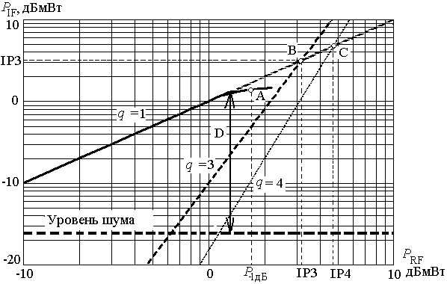
Зависимость уровня комбинационных продуктов преобразования в смесителе от мощности сигнала на порте промежуточной частоты
Коэффициент шума смесителя k_{ш} показывает превышение мощности шума на выходе по сравнению с шумом резистора, равного его входному сопротивлению. Мощность опорного сигнала P_{LO} влияет на коэффициент преобразования С_{R-I} и на коэффициент шума k_{ш} смесителя, когда её уровень превышает уровень мощности P_{RF} не более, чем на (20…30) дБ . На рис. 3.18 в качестве примера показаны зависимости С_{R-I}(P_{LO}) и k_{ш}(P_{LO}). Номинальный уровень P_{LO} выбирается на участке насыщения характеристик С_{R-I} (P_{LO}) и k_{ш}(P_{LO}).
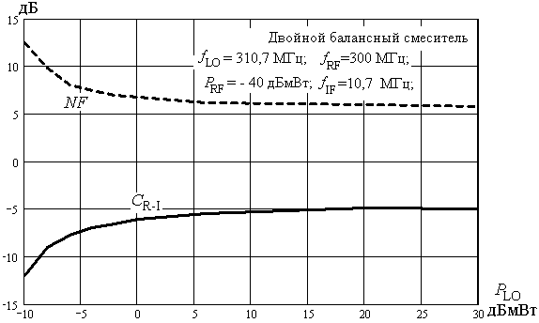
Влияние мощности опорного сигнала смесителя на его передачу по мощности и на коэффициент собственного шума

Все РЧ-смесители могут быть разделены на две большие группы:
- пассивные смесители (Passive Mixer) и
- активные смесители (Active Mixer).
В пассивных смесителях в качестве нелинейных элементов применяются, в основном, полупроводниковые диоды. При использовании в пассивных смесителях транзисторов, как правило полевых, они применяются в качестве ключей.
Отметим, что в инженерной практике активными смесителями иногда называются СВЧ- изделия, у которых на входе одного или нескольких портов включены встроенные широкополосные усилители.
По типу схемотехнической реализации смесители можно разделить на несколько основных групп (рис. 2):
• несимметричные (небалансные) смесители (Single Ended Mixer);
• одиночные балансные смесители (Single Balanced Mixer);
• двойные балансные смесители (Double Balanced Mixer);
• тройные балансные смесители (Triple Balanced Mixer);
• смесители с подавлением зеркального сигнала (Image Reject Mixer).
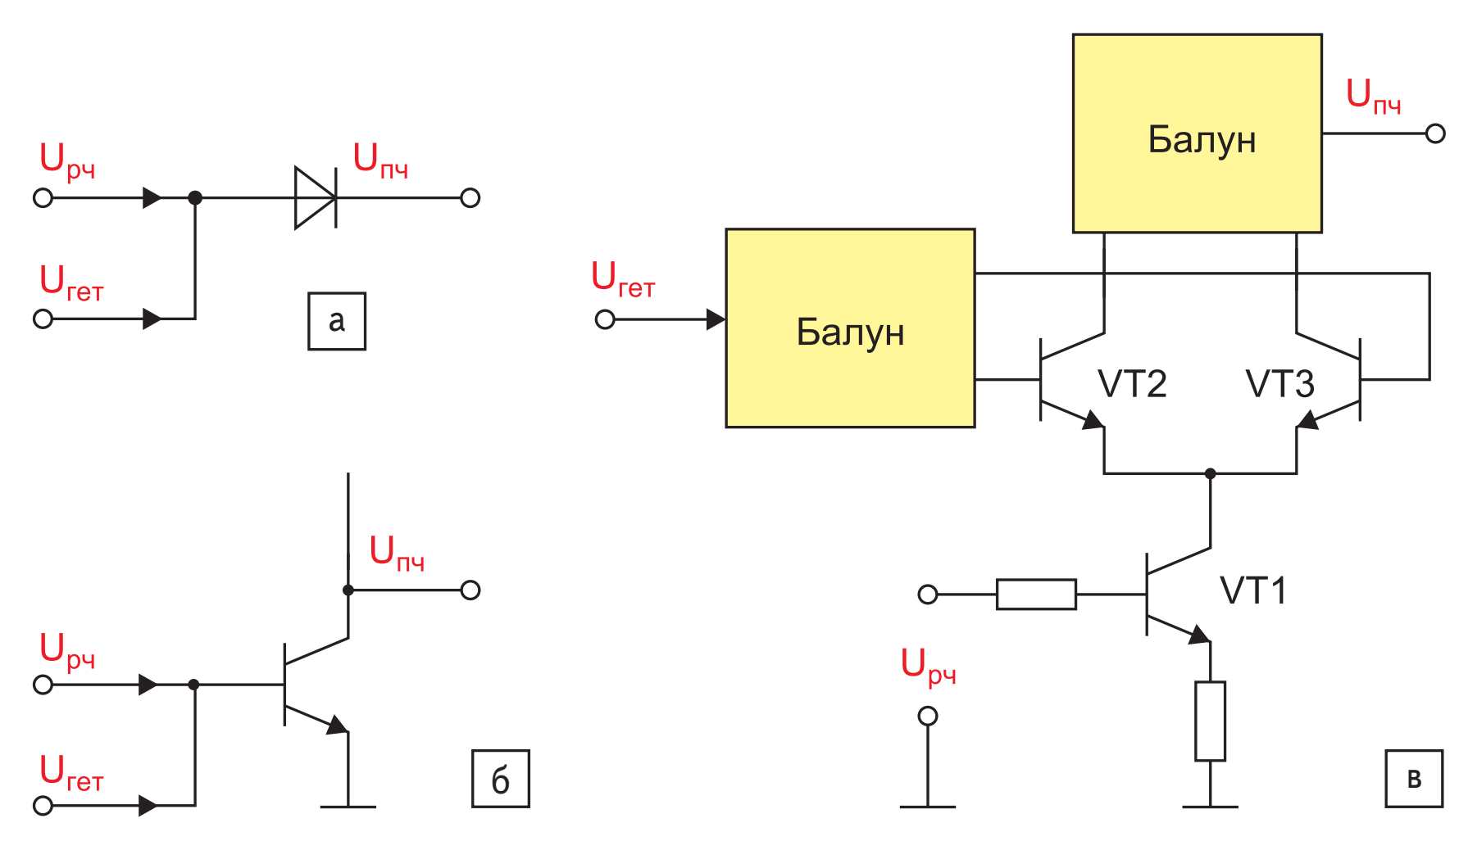
а) небалансный пассивный; б) небалансный активный; в) балансный с симметрирующими устройствами
Небалансные смесители (Single Ended Mixer, SEM) в настоящее время применяются крайне редко, т. к. не обеспечивают приемлемой развязки между портами, а мощность выходного полезного сигнала зависит от уровней как входного, так и опорного сигналов. Главное преимущество небалансных смесителей наряду с их схемотехнической простотой состоит в том, что они работают в очень широком диапазоне частот, перекрывающем более пяти декад. Это делает вполне оправданным их использование в некоторых приложениях подвижной связи.
Лучшими характеристиками обладают балансные смесители (БСм). Существуют разные схемотехнические варианты их реализации. Общим свойством таких структур является их схемная симметрия. Различные варианты схемотехнической реализации балансных смесителей приведены далее.
Двухдиодный балансный смеситель обеспечивает балансировку по порту LO. За счёт высокой симметрии обмоток трансформатора и диодной пары снижается на 20-30 дБ нежелательное прохождение сигналов между портами опорного сигнала и промежуточной частоты. Благодаря встречному включению диодов компенсируются паразитные продукты чётного порядка и уменьшается влияние нестабильности мощности Р_{LO} на коэффициент преобразования RF-IF. В миллиметровом диапазоне длин волн двухдиодные балансные смесители могут выполняться в коаксиальном (микрополосковом) исполнении на основе гибридного кольца или в волноводном исполнении на основе двойного Т-моста.
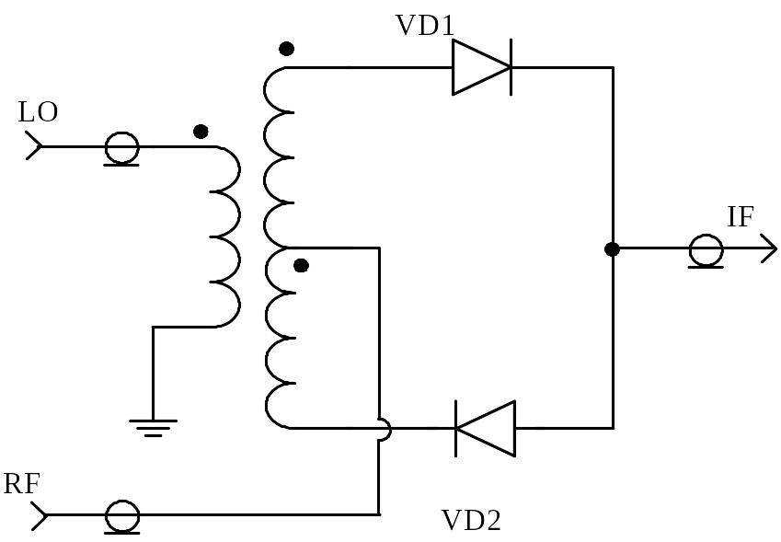
Схема электрическая принципиальная балансного смесителя на двух диодах с встречным включением
Смесители на гармониках отличаются тем, что используют в качестве полезных выделяемых комбинационные продукты более высокого порядка, чем первый, по отношению к частоте на порте RF, подавляя ближайшие компоненты первого порядка за счёт оптимизации вольтамперных характеристик диодов и схемной балансировки. В диапазоне миллиметровых волн используются субгармониковые смесители, которые работают с частотой опорного генератора в целое число (2, 4 или 6) раз ниже, чем в базовых схемах. Это позволяет снизить стоимость разработки источника f_{LO}. Гармониковые и субгармониковые смесители имеют более широкий динамический диапазон, чем базовая схема за счёт повышенного уровня P-_{1дБ} на RF порте.
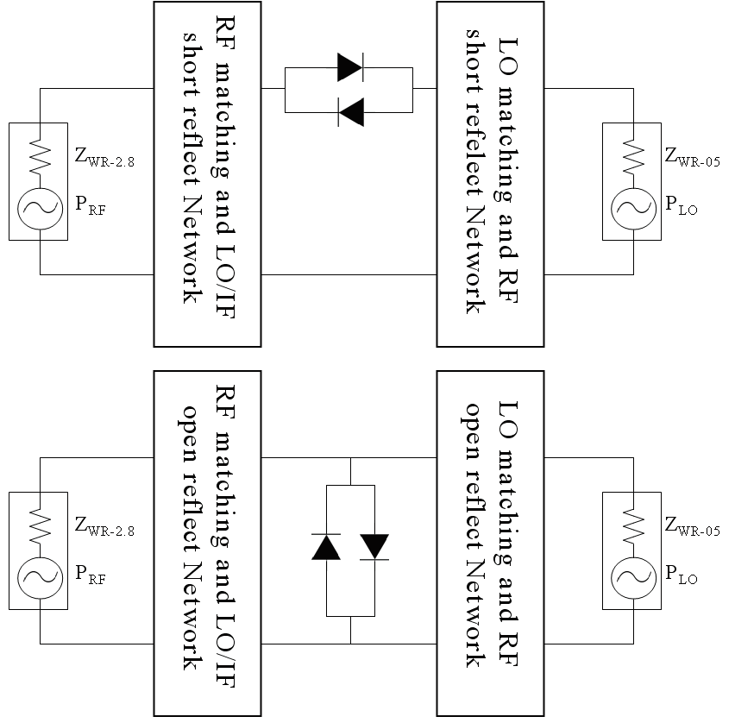

На рисунке показана схема балансного смесителя с антипараллельными диодами и с накачкой на субгармонике выходной частоты. Понятие субгармоника не подразумевает образование в схеме на безынерционном нелинейном элементе колебаний с частотой, в целое число раз меньшей, чем частота сигнала на опорном входе LO. Если используется в качестве полезной, например, третья гармоника колебания на входе RF, то на выходе используется в качестве полезного колебание промежуточной частоты f_{IF} = |f_{RF} – f_{LO}/3|. Развязка (изоляция) между портами IF и RF в схеме рисунка обеспечивается дополнительными внешними фильтрами. Благодаря тому, что частота опорного сигнала f_{LO} выбирается в два или три раза ниже, чем в базовой схеме, изоляция портов LO-IF на частоте f_{LO} выше, а на частоте 2 f_{LO} намного выше, чем это достижимо в других схемах.
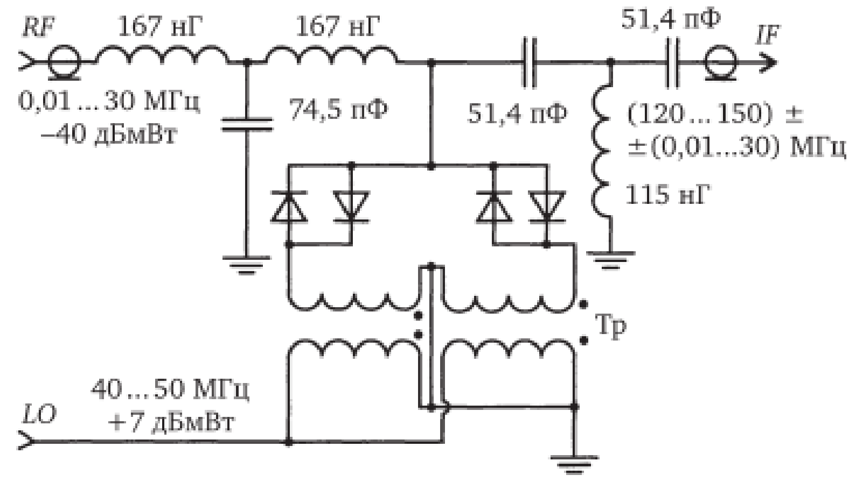
Схема электрическая принципиальная балансного смесителя с четырёхдиодным мостом
На рисунке показана схема смесителя с двойной балансировкой и диодным кольцом. На выходе IF в этой схеме компенсируются комбинационные продукты чётного порядка. Рабочий диапазон частот смесителя по схеме рисунка ограничен свойствами трансформаторов: их симметрией и коэффициентом перекрытия по частоте. На высших частотах сказывается шунтирующее влияние собственной ёмкости диодов. Для расширения динамического диапазона применяют диоды с увеличенным уровнем порога открывания. Смесители с двойной балансировкой имеют повышенную чувствительность к рассогласованию сопротивления нагрузки, т.к. отражённые сигналы создают пиковые напряжения на диодах, значительно превышающие номинальный уровень, соответствующий линейной нагрузке.
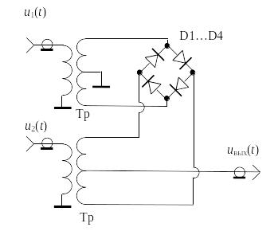
Схема электрическая принципиальная балансного смесителя с четырёхдиодным мостом
Смесители с двойной балансировкой иначе называются кольцевым диодным преобразователем частоты. Рассмотрим схему кольцевого диодного преобразователя частоты.
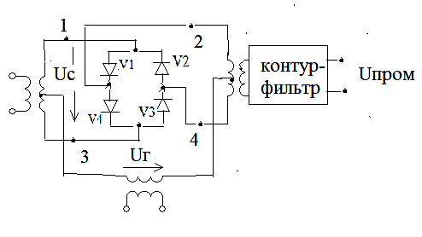
Диоды V1..V4 образуют плечи моста. Напряжение сигнала поступает в одну из диагоналей моста, нагрузка – контур промежуточной частоты включен в другую диагональ моста, а между средними точками обмоток трансформаторов включен источник гетеродинных колебаний. Напряжение гетеродина существенно выше напряжения сигнала. Под действием этого напряжения изменяются сопротивления диодов. В положительный полупериод гетеродинного напряжения открываются диоды V1 и V3, точка 1 соединяется с точкой 2, а точка 3 с точкой 4 через малые сопротивления открытых диодов, мгновенный коэффициент передачи диодного моста равен 1. В отрицательный полупериод гетеродинного напряжения открыты диоды V2 и V4, точка 1 соединяется с точкой 4, а точка 3 с точкой 2 через малые сопротивления открытых диодов, мгновенный коэффициент передачи диодного моста равен -1. По принципу работы этот преобразователь частоты подобен преобразователю частоты на операционном усилителе (см. далее), но может работать на более высоких частотах.
На рисунке показана схема смесителя с тройной балансировкой. Применение двух диодных колец и дополнительных трансформаторов позволяет заметно расширить динамический диапазон и минимум на 6 дБ улучшить развязку между портами LO-RF.
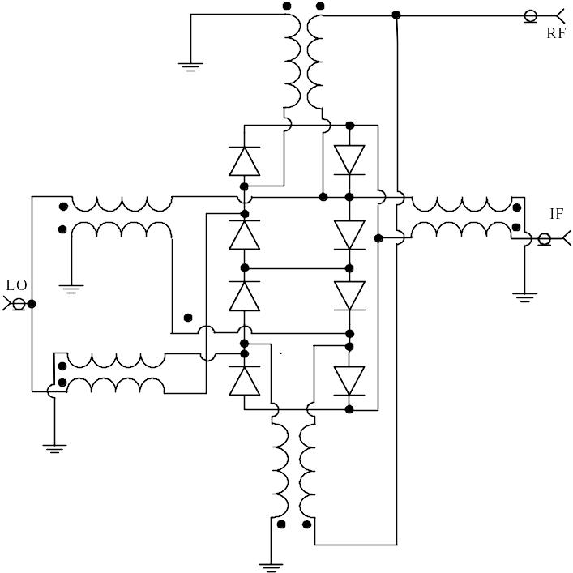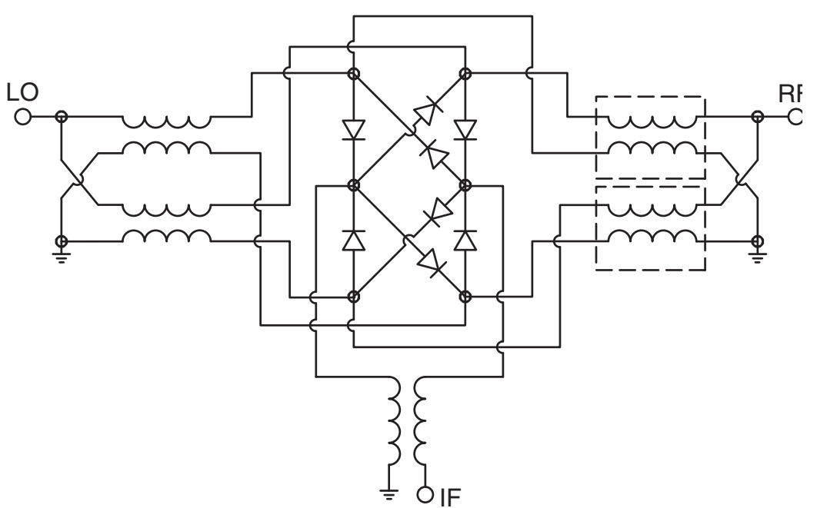
Схема электрическая принципиальная смесителя с тройной балансировкой

Для качественного функционирования этих смесителей входные напряжения, подаваемые на симметричные части устройства, должны иметь одинаковые амплитуды и противоположные фазы. Поскольку зачастую источники сигналов, подаваемых на смеситель, не имеют балансных (дифференциальных, двухтактных) выходов, на входе смесителя применяются симметрирующие устройства или схемы. Достаточно простым устройством такого типа являются РЧ-трансформаторы — балуны, специально предназначенные для перехода с балансных к небалансным схемам и наоборот.
Вывод средней точки одной из обмоток такого трансформатора соединяется с массой (общим проводом), поэтому имеет нулевой потенциал. В результате, если мгновенная полярность на одном из незаземленных выводов обмотки положительна, на другом она отрицательна. Наилучшую развязку между портами обеспечивают балансные смесители (Singlebalanced Mixer), а между всеми тремя портами — двойные балансные смесители (смесители с двойной балансировкой, ДБС) (Double-balanced Mixer).
В активных смесителях используются полупроводниковые транзисторы в активном или ключевом режимах.
Варианты схем преобразователей частоты
На рисунке приведена принципиальная схема балансного преобразователя частоты на базе трехтранзисторного дифференциального каскада с отдельным гетеродином, который на схеме не показан. Напряжение гетеродина поступает в цепь затвора транзистора Т3 и изменяет ток стока этого транзистора с частотой гетеродина. Напряжение сигнала действует между затворами транзисторов Т1 и Т2 и управляет перераспределением тока стока Т3 между транзисторами Т1 и Т2.
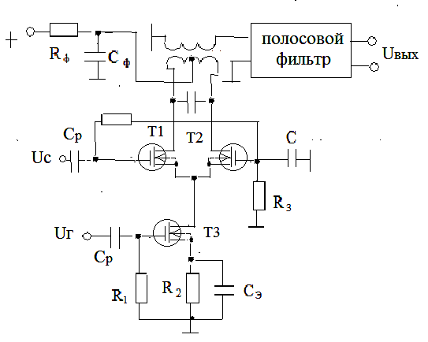
Балансный преобразователь частоты на трехтранзисторном дифференциальном каскаде
Поскольку ток, изменяющийся с частотой гетеродина, перераспределяется с частотой сигнала, то в цепях стоков транзисторов Т1 и Т2 появляются составляющие тока промежуточной частоты.
Так как напряжения сигнала прикладываются к затворам Т1 и Т2 в противофазе, то составляющие токов стоков этих транзисторов также находятся в противофазе, но равны по абсолютной величине. В результате ток промежуточной частоты обтекает контур, настроенный на промежуточную частоту, и создает на нем падение напряжения промежуточной частоты, которое через катушку связи поступает на полосовой фильтр (ПФ) промежуточной частоты для дальнейшей фильтрации.
Элементы цепей постоянного тока аналогичны цепям резонансного усилителя на транзисторном дифференциальном каскаде.
На рисунке приведена функциональная схема преобразователя частоты на операционном усилителе. Напряжение сигнала с частотой fc поступает на инвертирующий вход операционного усилителя, а напряжение гетеродина – на вход преобразователя синусоидального напряжения в последовательность прямоугольных импульсов с уровнями логического нуля и логической единицы.
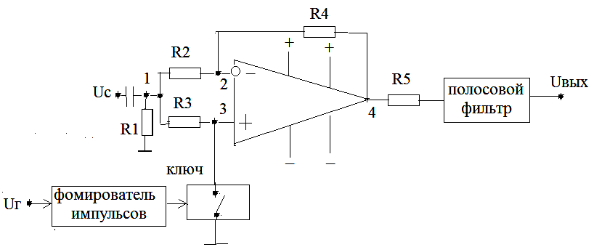
Преобразователь частоты на операционном усилителе
Прямоугольные импульсы частоты гетеродина управляют электронным ключом, который соединяет неинвертирующий вход усилителя с корпусом. При замкнутом ключе и R2 = R4 коэффициент передачи усилителя равен –1, а при разомкнутом ключе он равен 1. Это объясняется следующим. Так как в идеальном операционном усилителе входные токи равны нулю, то при разомкнутом ключе падение напряжения на R3 равно нулю, следовательно, потенциал точки 3 равен потенциалу точки 1. Поскольку падение напряжения между входами идеального усилителя равно нулю, то потенциал точки 2 равен потенциалу точки 1, т.е. ток через R2 отсутствует, а значит, отсутствует ток через R4. Последнее означает, что потенциал точки 4 равен потенциалу точки 1.
На рисунке показана зависимость мгновенного коэффициента передачи усилителя от времени.
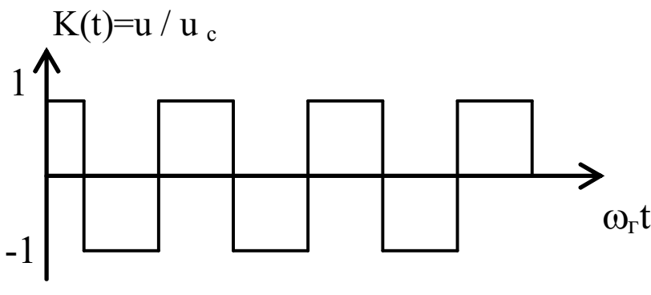
Временная зависимость мгновенного коэффициента передачи операционного усилителя
Эту зависимость можно представить рядом Фурье
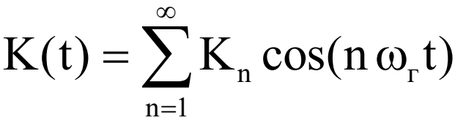
где K_{n} - амплитуда n-ой гармоники коэффициента передачи. Заметим, что при четных n амплитуда n-ой гармоники равна нулю.
При u_{c} = U_{c} cos (ω_{c} t) напряжение на выходе операционного усилителя равно
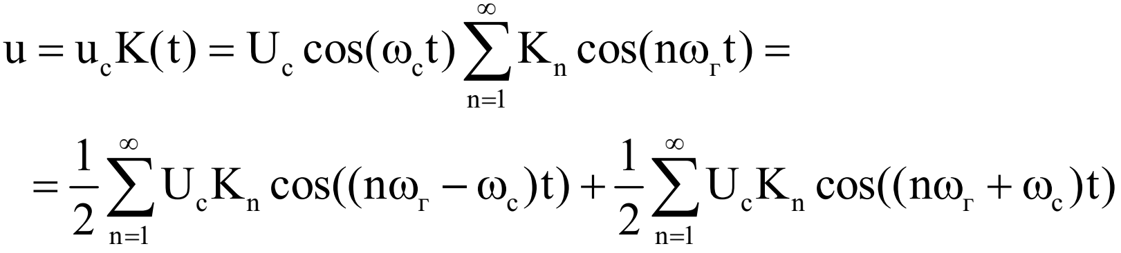
При $ω_{пр}=nω_{г}-ω_{с}$ напряжение промежуточной частоты на выходе преобразователя определится следующим соотношением
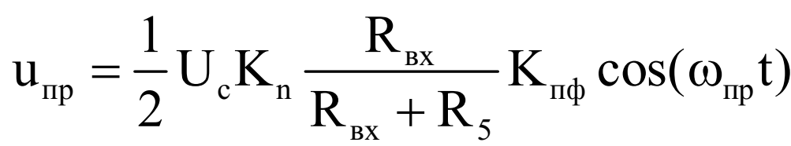
где R_{вх} - входное сопротивление полосового фильтра (ПФ) промежуточной частоты, а K_{пф} - его коэффициент передачи.
Следовательно, коэффициент передачи преобразователя равен
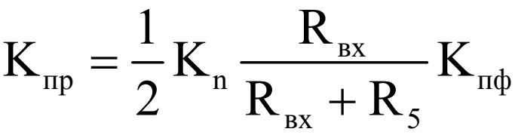
Резистор R5 обеспечивает согласование на входе полосового фильтра, при малом выходном сопротивлении усилителя сопротивление резистора примерно равно входному сопротивлению фильтра. При преобразовании по первой гармонике коэффициент передачи K₁ равен
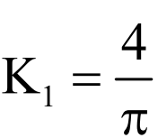
поэтому коэффициент передачи преобразователя равен
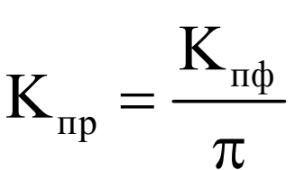
Достоинством преобразователя является отсутствие канала прямого прохождения (канала промежуточной частоты), т.к. отсутствует постоянная составляющая коэффициента передачи, и отсутствие побочных каналов приема, обусловленных четными высшими гармониками мгновенного коэффициента передачи операционного усилителя.

Транзисторные преобразователи СВЧ
В диапазоне СВЧ биполярные транзисторы используются как смесители преобразователей частоты до частот 4...6 ГГц, на более высоких частотах лучшие показатели имеют преобразователи на полевых транзисторах с затвором Шоттки (ПТШ).
Схема смесителя СВЧ на биполярном транзисторе
На рисунке приведена схема смесителя СВЧ на биполярном транзисторе. Транзистор включен по схеме с общей базой. Колебания сигнала и гетеродина поданы на эмиттер через направленный ответвитель НО, который служит для развязки цепей сигнала и гетеродина. Контур L1C2 в цепи эмиттера настроен на промежуточную частоту и устраняет обратную связь по току этой частоты. Контур L2C4 в выходной цепи также настроен на промежуточную частоту и выделяет ее из всего набора частот в выходном токе транзистора.
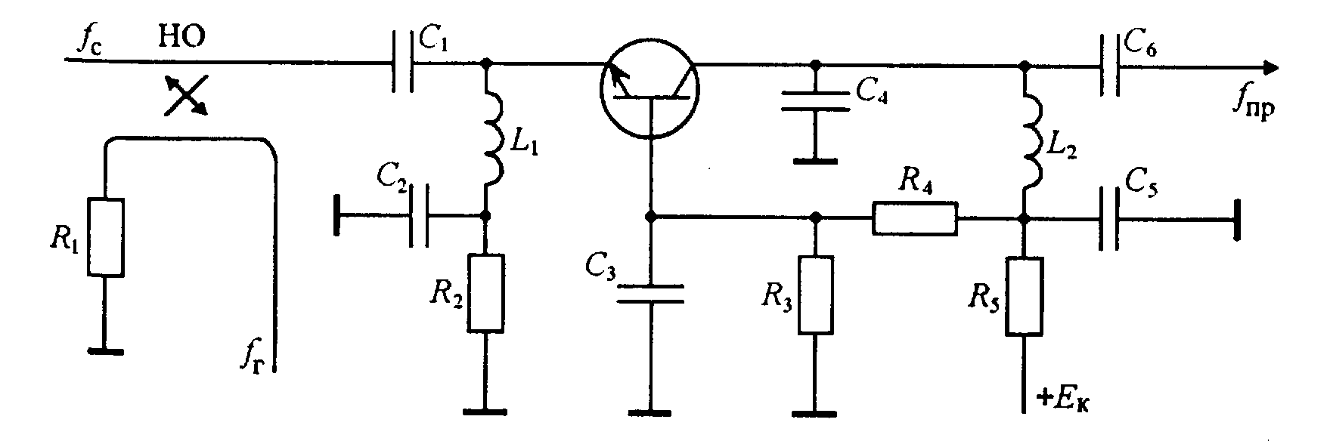
Схема смесителя СВЧ на биполярном транзисторе
Исходное смещение на базу подано через делитель R3R4. Конденсаторы С1 и С6 разделительные, а С1 одновременно согласующий.
Схема смесителя СВЧ на полевом транзисторе
Схема смесителя СВЧ на полевом транзисторе с затвором Шоттки при подаче колебаний гетеродина и сигнала на затвор через направленный ответвитель приведена на рисунке.
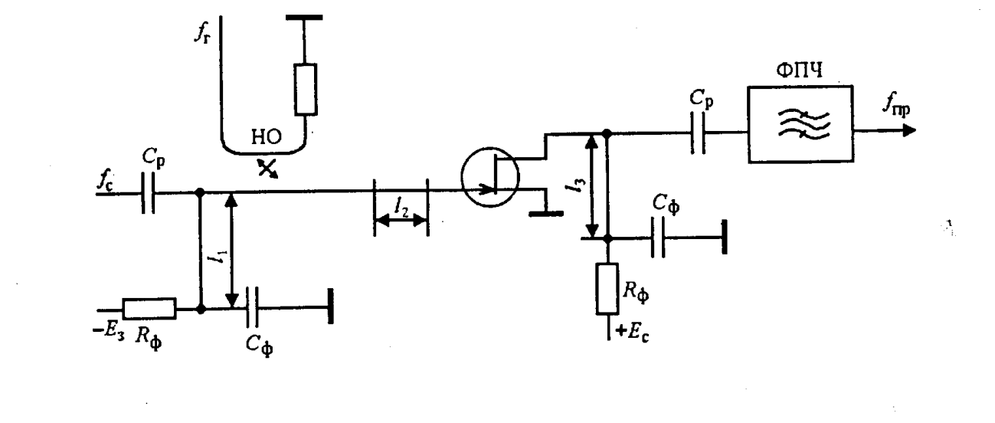
Схема смесителя СВЧ на ПТШ
В качестве фильтра сигнала и одновременно согласующей цепи используются отрезок микрополосковой линии длиной l₂ = λ_{с} / 4 и короткозамкнутый шлейф l₁ = λ_{с} / 4. Через шлейф подается напряжение смещения на затвор (E_{з}). В выходной стоковой цепи транзистора помимо фильтра промежуточной частоты (ФПЧ) используется ФВЧ, функции которого выполняет разомкнутый отрезок линии длиной l₃= λ_{г} /4, обеспечивающий короткое замыкание составляющей тока коллектора на частоте гетеродина и частично ослабляющий колебания других комбинационных частот во избежание перегрузки УПЧ напряжением гетеродина. На схеме С_{р} – разделительные конденсаторы, С_{ф} и R_{ф} – конденсаторы и резисторы фильтров в цепи питания.
Схема смесителя на двухзатворном полевом транзисторе
Недостатком схем, приведенных на рисунках выше, является необходимость большой мощности гетеродина из-за ослабления ее в направленном ответвителе. Этого недостатка лишена схема на двухзатворном полевом транзисторе, представленная на рисунке.
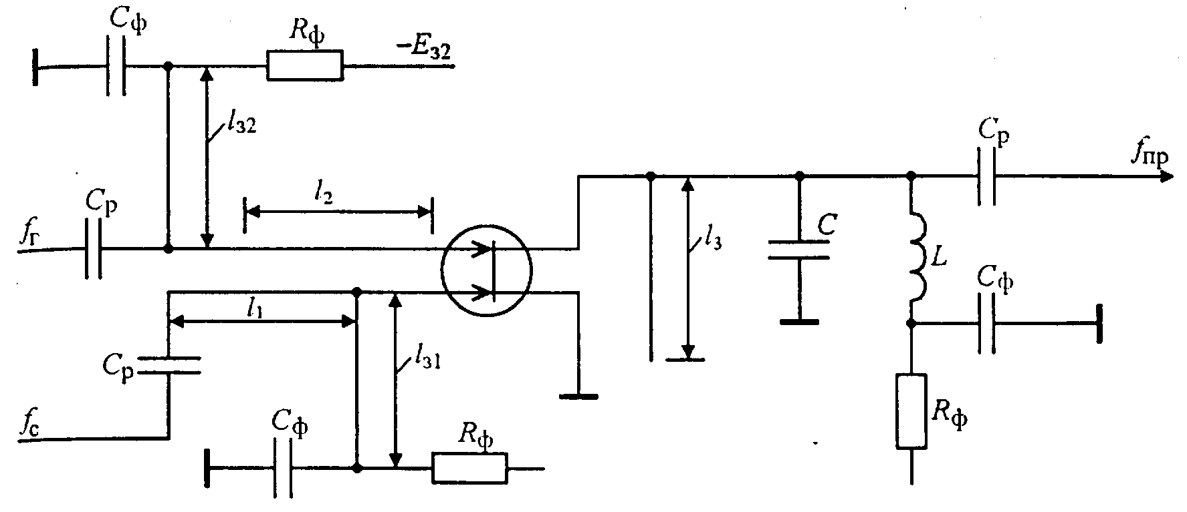
Схема смесителя на двухзатворном полевом транзисторе
Колебания сигнала подводятся к первому затвору через отрезок микрополосковой линии длиной l₁ = λ_{с} / 4, а колебания гетеродина через отрезок линии длиной l₂ = λ_{г} /4 — ко второму затвору. Этим обеспечивается хорошая развязка цепей сигнала и гетеродина без громоздких мостов или направленных ответвителей. Отрезки микрополосковых линий длиной l₁ и l₂ являются согласующими цепями между источниками сигналов и гетеродина и входами транзистора. Исходные смещения на затворы подаются через короткозамкнутые шлейфы длиной l_{З1} = λ_{с} / 4 и l_{З2} = λ_{г} / 4. Разомкнутый шлейф длиной l_{З} = λ_{г} / 4обеспечивает короткое замыкание стока для колебаний гетеродина.
Балансные транзисторные смесители СВЧ
Для подавления радиопомех, проникающих на вход преобразователя частоты на частотах побочных каналов приема, помимо фильтровых способов широко применяются компенсационные способы, используемые в балансных, кольцевых и двуканальных смесителях.
Балансные транзисторные смесители состоят из двух одинаковых транзисторных каскадов в сочетании с мостовыми устройствами. Причем в отличие от балансных усилителей в балансных смесителях появляется дополнительная возможность установления баланса подбором фазы гетеродина, и поэтому в балансных смесителях находят применение и синфазные (СМУ), и квадратурные (КМУ), и противофазные (ПМУ) мостовые устройства.
На рисунке приведена схема балансного смесителя на двухзатворном полевом транзисторе с использованием противофазного мостового устройства.
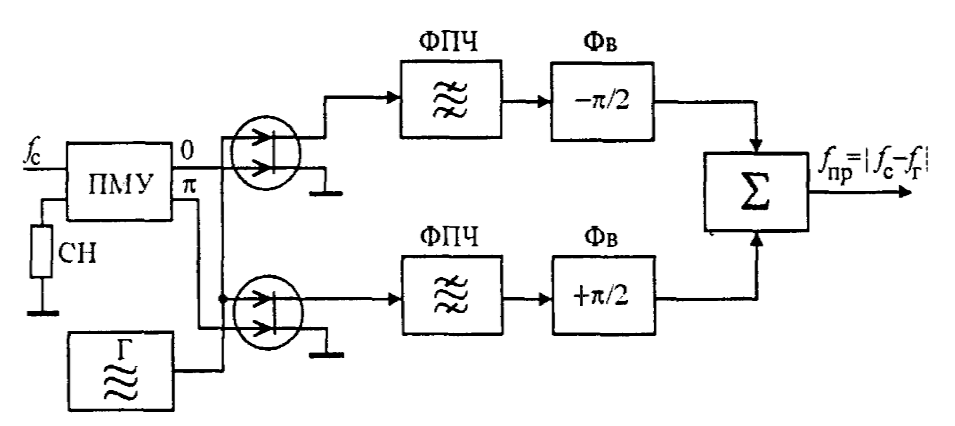
Схема балансного смесителя на двухзатворном полевом транзисторе с использованием противофазного мостового устройства
Смесительные транзисторы возбуждаются сигналом противофазно, а гетеродином - синфазно. Выходные колебания промежуточной частоты на стоках противофазны, поэтому их необходимо суммировать с помощью ПМУ. В приведенной схеме ПМУ на выходе выполнено в виде двух фазовращателей на ± π/2 с общим сдвигом фаз 180° и сумматора.
В балансных транзисторных смесителях существенно ослабляются побочные каналы приема с четными гармониками входного сигнала. В частности, подавлены каналы полузеркальной частоты. Как и балансные усилители, балансные транзисторные смесители обладают большим динамическим диапазоном и лучшим коэффициентом стоячей волны по сравнению с однотранзисторными смесителями.
Кольцевые транзисторные смесители строятся на основе двух балансных смесителей. В них подавляются побочные каналы приема с четными гармониками и сигнала, и гетеродина. По сравнению с балансными смесителями они обладают лучшими характеристиками по мощности насыщения и интермодуляционным искажениям, появляющимся при воздействии нескольких высокочастотных помех.
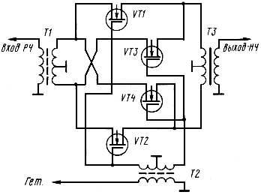

Смесители на биполярных транзисторах
Смесители частоты на транзисторах предоставляют большие возможности по построению принципиальных схем в сравнении с диодными преобразователями частоты. Однако наилучшими характеристиками, так же как и в случае диодных смесителей частот, обладают кольцевые преобразователи частоты. Так как схема кольцевого смесителя частот получается соединением двух балансных преобразователей частоты, то сначала рассмотрим принципиальную схему транзисторного балансного смесителя. Его схема приведена на рисунке 1.
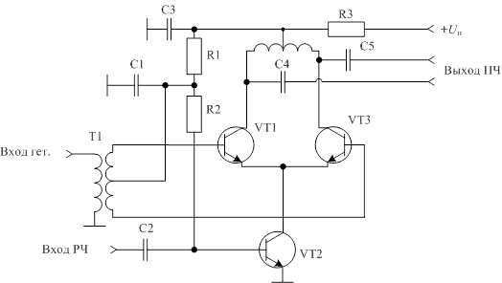
В схеме, приведенной на рисунке 1, токи частоты принимаемого сигнала, протекающие через транзисторы VT1 и VT3, создают на выходе синфазное напряжение, которое компенсируется на входе следующего каскада (или входе полосового фильтра промежуточной частоты). Сигнал гетеродина в этой схеме беспрепятственно проходит на выход преобразователя, но компенсируется при этом на коллекторе транзистора VT2, поэтому значительно ослабляется на входе радиочастоты данного преобразователя.

Для подавления сигнала гетеродина на выходе преобразователя частоты применяется второй балансный смеситель. Если на его входы сигнал гетеродина будет подаваться в противофазе по отношению к первому балансному смесителю, то при параллельном соединении выходов балансных смесителей сигнал гетеродина в выходном спектре преобразователя будет подавлен. В результате схема двойного балансного транзисторного преобразователя частоты будет работать подобно умножителю сигналов. Схема транзисторного кольцевого смесителя частот (ячейка Гильберта) приведена на рисунке 2.
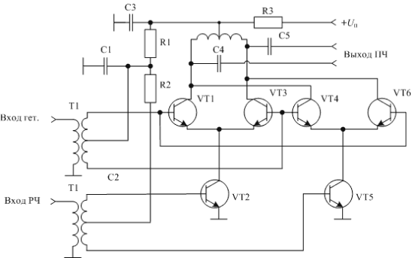
В данной схеме первый балансный смеситель собран на транзисторах VT1 … VT3, второй балансный смеситель собран на транзисторах VT4 … VT6. Для того, чтобы ток промежуточной частоты суммировался на нагрузке, напряжение на входы радиочастоты балансных преобразователей подается в противофазе.

Тем не менее, отличие вольтамперной характеристики транзисторов от квадратичного закона приводит к нелинейным искажениям принимаемого сигнала, поэтому в ряде случаев транзисторы в кольцевом смесителе применяются в ключевом режиме работы. При таком режиме работы транзистора он находится либо в закрытом состоянии, либо в открытом. В любом из этих режимов транзистор можно считать омическим сопротивлением.

То, что в ключевом режиме работы транзистора, форма сигнала гетеродина становится прямоугольной, должно быть учтено при выборе частот гетеродинов и полосы частот сигнала, поступающего на вход подобного преобразователя частоты. Схема кольцевого транзисторного смесителя, работающего в ключевом режиме, приведена на рисунке 3.
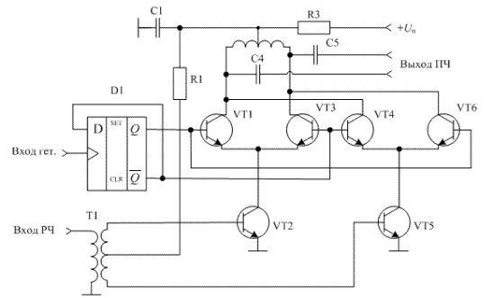
Так как колебание гетеродина формируется цифровой схемой, то возможно получить напряжение только с двумя уровнями. Как это уже обсуждалось выше, такая форма гетеродинного напряжения позволяет реализовать высоколинейные преобразователи частоты.

В схеме кольцевого смесителя важно, чтобы скважность сигнала гетеродина была равна 2, поэтому в микросхему включен счетный триггер D1, обеспечивающий на своем выходе меандр с очень высокой точностью. Одновременно этот триггер понижает частоту сигнала гетеродина в два раза. Данное обстоятельство следует учитывать при проектировании радиоприемного устройства.

К настоящему времени производится достаточно большой ассортимент интегральных микросхем смесителей, работающих по данному принципу. Применение интегральной технологии позволяет обеспечить идентичность параметров транзисторов кольцевого смесителя и тем самым подавление сигналов гетеродина и сигнала в выходной цепи. Задача разработчика радиоприемного устройства в большинстве случаев сводится к выбору микросхемы с заданными параметрами. В качестве примера подобного смесителя можно привести микросхему AD8344.

